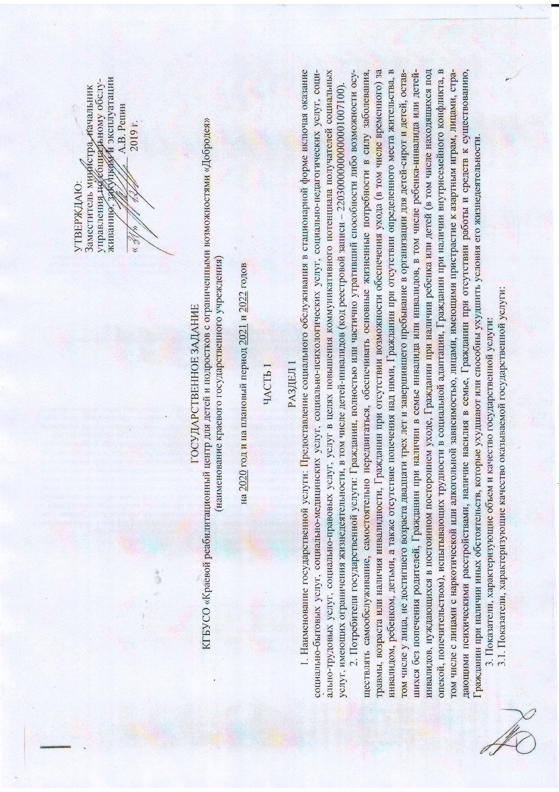
УТВЕРЖДАЮ:
Заместитель министра, начальник управления по социальному обслуживанию, закупкам и эксплуатации
__________________ А.В. Репин
« » 2019 г.

ГОСУДАРСТВЕННОЕ ЗАДАНИЕ
КГБУСО «Краевой реабилитационный центр для детей и подростков с ограниченными возможностями «Добродея»
(наименование краевого государственного учреждения)

на 2020 год и на плановый период 2021 и 2022 годов

ЧАСТЬ 1

РАЗДЕЛ 1
1. Наименование государственной услуги: Предоставление социального обслуживания в стационарной форме включая оказание социально-бытовых услуг, социально-медицинских услуг,социально-психологических услуг, социально-педагогических услуг, социально-трудовых услуг, социально-правовых услуг, услуг в целях повышения коммуникативного потенциала получателей социальных услуг, имеющих ограничения жизнедеятельности, в том числе детей-инвалидов (код реестровой записи – 22030000000000001007100).
2. Потребители государственной услуги: Гражданин, полностью или частично утративший способности либо возможности осуществлять самообслуживание, самостоятельно передвигаться, обеспечивать основные жизненные потребности в силу заболевания, травмы, возраста или наличия инвалидности, Гражданин при отсутствии возможности обеспечения ухода (в том числе временного) за инвалидом, ребенком, детьми, а также отсутствие попечения над ними, Гражданин при отсутствии определенного места жительства, в том числе у лица, не достигшего возраста двадцати трех лет и завершившего пребывание в организации для детей-сирот и детей, оставшихся без попечения родителей, Гражданин при наличии в семье инвалида или инвалидов, в том числе ребенка-инвалида или детей-инвалидов, нуждающихся в постоянном постороннем уходе, Гражданин при наличии ребенка или детей (в том числе находящихся под опекой, попечительством), испытывающих трудности в социальной адаптации, Гражданин при наличии внутрисемейного конфликта, в том числе с лицами с наркотической или алкогольной зависимостью, лицами, имеющими пристрастие к азартным играм, лицами, страдающими психическими расстройствами, наличие насилия в семье, Гражданин при отсутствии работы и средств к существованию, Гражданин при наличии иных обстоятельств, которые ухудшают или способны ухудшить условия его жизнедеятельности.
3. Показатели, характеризующие объем и качество государственной услуги:
3.1. Показатели, характеризующие качество оказываемой государственной услуги:
№  п/п | Наименование  показателя | Единица измерения | Формула расчета | Значения показателей качества  государственной услуги |  |  |  |  | Источник информации о значении показателя (исходные данные для ее расчета)
 |  |  |  | Отчетный год | Текущий финансовый год | Очередной финансовый год | Первый год планового периода | Второй год планового периода
1 | Доля получателей социальных услуг, получающих социальные услуги, от общего числа получателей социальных услуг, находящихся на социальном обслуживании в организации | % |  |  |  | более 98,7 | более 98,7 | более 98,7 | Отчетность учреждения
2 | Удовлетворенность получателей социальных услуг в оказанных социальных услугах | % |  |  |  | более 80 | более 80 | более 80 | Отчетность учреждения
3 | Количество нарушений санитарного законодательства в отчетном году, выявленных при проведении проверок | единиц |  |  |  | не более 1 | не более 1 | не более 1 | Отчетность учреждения
4 | Укомплектование организации специалистами, оказывающими социальные услуги | % |  |  |  | более 80 | более 80 | более 80 | Отчетность учреждения
5 | Повышение качества социальных услуг и эффективности их оказания (определяется, исходя из мероприятий, направленных на совершенствование деятельности организации, при предоставлении социального обслуживания) | % |  |  |  | не менее  80 | не менее  80 | не менее  80 | Отчетность учреждения
6 | Доступность получения социальных услуг в организации (возможность сопровождения получателя социальных услуг при передвижении по территории учреждения социального обслуживания, а также при пользовании услугами, возможность для самостоятельного передвижения по территории учреждения социального обслуживания, входа, выхода и перемещения внутри такой организации (в том числе для передвижения в креслах-колясках), для отдыха в сидячем положении, а также доступное размещение оборудования и носителей информации, дублирование текстовых сообщений голосовыми сообщениями, оснащение учреждения социального обслуживания знаками, выполненными рельефно-точечным шрифтом Брайля, ознакомление с их помощью с надписями, знаками и иной текстовой и графической информацией на территории учреждения, дублирование голосовой информации текстовой информацией, надписями и (или) световыми сигналами, информирование о предоставляемых социальных услугах с использованием русского жестового языка (сурдоперевода), оказание иных видов посторонней помощи | % |  |  |  | не менее 20 | не менее 20 | не менее 20 | Отчетность учреждения

3.2. Показатели, характеризующие объем государственной услуги (в натуральных показателях):
Наименование  показателя | Единица  измерения | Формула  расчета | Значения показателей объема (состава) оказываемой государственной услуги |  |  |  |  | Источник  информации  о значении  показателя
Наименование  показателя | Единица  измерения | Формула  расчета | Отчетный  год (2018) | Текущий  финансовый  год (2019) | Очередной  финансовый  год (2020) | Первый  год планового периода (2021) | Второй  год планового  периода (2022) | Источник  информации  о значении  показателя
Предоставление социального обслуживания в стационарной форме
Численность граждан, получивших социальные услуги (среднесписочно) | человек |  |  |  | 21,2 | 21,2 | 21,2 | Отчетность о выполнении государственного задания
4. Порядок оказания государственной услуги.
4.1. Нормативные правовые акты, утверждающие порядок оказания государственной услуги:
согласно Стандарту государственной услуги «Предоставление социального обслуживания в стационарной форме, включая оказание социально-бытовых услуг, социально-медицинских услуг, социально-психологических услуг, социально-педагогических услуг, социально-трудовых услуг, социально-правовых услуг, услуг в целях повышения коммуникативного потенциала получателей социальных услуг, имеющих ограничения жизнедеятельности, в том числе детей-инвалидов, срочных социальных услуг (код реестровой записи – 22030000000000001007100), утвержденного приказом Главтрудсоцзащиты от 30.12.2015 № 553 «Об утверждении стандартов государственных услуг, оказываемых находящимися в ведении Министерства труда и социальной защиты Алтайского края краевыми учреждениями в качестве основных видов деятельности» (далее – «Приказ № 553»).
4.2. Порядок информирования потенциальных потребителей оказываемой государственной услуги:
согласно указанному Стандарту.
5. Основания для досрочного прекращения исполнения государственного задания:
ликвидация учреждения;
иные предусмотренные нормативными правовыми актами случаи, влекущие за собой невозможность оказания государственной услуги, не устранимую в краткосрочной перспективе.
6. Предельные цены (тарифы) на оплату государственной услуги (заполняется в случае, если предусмотрено оказание государственной услуги на платной основе): нет.
6.1. Нормативный правовой акт, устанавливающий цены (тарифы) на оплату государственной услуги либо порядок их установления: нет.
6.2. Орган, устанавливающий цены (тарифы): нет.
6.3. Значения предельных цен (тарифов): нет.
7. Порядок контроля за исполнением государственного задания: утверждается приказом Министерствасоциальной защиты Алтайского края.
8. Требования к отчетности об исполнении государственного задания:
8.1. Форма отчета об исполнении государственного задания:
№  п/п | Наименование показателя | Единица измерения | Значение, утвержденное в государственном задании на очередной финансовый год | Фактическое значение за очередной финансовый год | Характеристика причин отклонения от запланированного значения | Источник (и) информации о фактическом значении показателя
Объемы оказания государственной услуги
1 | Численность граждан, получивших социальные в стационарной форме | человек | 21,2
Качество государственной услуги
1 | Доля получателей социальных услуг, получающих социальные услуги, от общего числа получателей социальных услуг, находящихся на социальном обслуживании в организации | % | более 98,7
2 | Удовлетворенность получателей социальных услуг в оказанных социальных услугах | % | более 80
3 | Количество нарушений санитарного законодательства в отчетном году, выявленных при проведении проверок | единиц | не более 1
4 | Укомплектование организации специалистами, оказывающими социальные услуги | % | более 80
5 | Повышение качества социальных услуг и эффективности их оказания (определяется, исходя из мероприятий, направленных на совершенствование деятельности организации, при предоставлении социального обслуживания) | % | не менее  80
6 | Доступность получения социальных услуг в организации (возможность сопровождения получателя социальных услуг при передвижении по территории учреждения социального обслуживания, а также при пользовании услугами, возможность для самостоятельного передвижения по территории учреждения социального обслуживания, входа, выхода и перемещения внутри такой организации (в том числе для передвижения в креслах-колясках), для отдыха в сидячем положении, а также доступное размещение оборудования и носителей информации, дублирование текстовых сообщений голосовыми сообщениями, оснащение учреждения социального обслуживания знаками, выполненными рельефно-точечным шрифтом Брайля, ознакомление с их помощью с надписями, знаками и иной текстовой и графической информацией на территории учреждения, дублирование голосовой информации текстовой информацией, надписями и (или) световыми сигналами, информирование о предоставляемых социальных услугах с использованием русского жестового языка (сурдоперевода), оказание иных видов посторонней помощи | % | не менее 20

8.2. Сроки предоставления отчетов об исполнении государственного задания определяются в соответствии с порядком контроля за исполнением государственного задания, утвержденным Министерством социальной защиты Алтайского края.
8.3. Иные требования к отчетности об исполнении государственного задания:
по требованию учредителя отчетность предоставляется в иные сроки;
по требованию учредителя предоставляется иная отчетность, не предусмотренная государственным заданием.
9. Иная информация, необходимая для оказания (контроля за оказанием) государственной услуги:
по требованию учредителя предоставляются пояснительные записки (объяснительные) в связи с неисполнением (ненадлежащим исполнением) государственного задания, представлением отчетности с нарушением установленных сроков.

ЧАСТЬ 2

РАЗДЕЛ 1

1. Наименование государственной работы:
Организация и проведение культурно-массовых, социально значимых мероприятий в сфере социальной защиты.
2. Характеристика работы:
№  п/п | Содержание  работы | Характеристика работы | Результат выполнения работы за отчетный год | Планируемый результат выполнения работы
 |  |  |  | текущий финансовый год (2019) | очередной  финансовый  год (2020) | первый год  планового  периода (2021) | второй год  планового  периода (2022)
1 | Организация и проведение культурно-массовых, социально значимых мероприятий в сфере социальной защиты | Организация и проведение культурно-массовых, социально значимых мероприятий, штук |  |  | 2 | 2 | 2
3. Основание для досрочного прекращения государственного задания:
ликвидация учреждения;
иные предусмотренные нормативными правовыми актами случаи, влекущие за собой невозможность оказания государственной услуги, не устранимую в краткосрочной перспективе.
4. Порядок контроля за исполнением государственного задания осуществляется Минсоцзащитой Алтайского края.
5. Требования к отчетности об исполнении государственного задания:
5.1. Форма отчета об исполнении государственного задания:
№  п/п | Результат, запланированный в государственном задании на 2020 год | Фактические результаты, достигнутые в 2020 году | Источник информации о фактически достигнутых результатах
1 | Организация и проведение мероприятий 2 штуки | Проведено мероприятий
5.2. Сроки предоставления отчетов об исполнении государственного задания определяются в соответствии с Порядком контроля за выполнением государственного задания подведомственными Министерству социальной защиты Алтайского края краевыми государственными бюджетными учреждениями, краевым автономным учреждением.
5.3. Иные требования к отчетности об исполнении государственного задания:
по требованию учредителя отчетность предоставляется в иные сроки;
по требованию учредителя предоставляется иная отчетность, не предусмотренная государственным заданием.
6. Иная информация, необходимая для оказания (контроля за оказанием) государственной услуги:
по требованию учредителя предоставляются пояснительные записки (объяснительные) в связи с неисполнением (ненадлежащим исполнением) государственного задания, предоставлением отчетности с нарушением установленных сроков.

РАЗДЕЛ 2

1. Наименование государственной работы:
Информационно-разъяснительная работа в сфере социальной защиты.
2. Характеристика работы:
№  п/п | Содержание  работы | Характеристика работы | Результат выполнения работы за отчетный год | Планируемый результат выполнения работы
 |  |  |  | текущий финансовый год (2019) | очередной  финансовый  год (2020) | первый год  планового  периода (2021) | второй год  планового  периода (2022)
1 | Информационно-разъяснительная работа в сфере социальной защиты | Количество проведенных консультацийв сфере социальной защиты, штук |  |  | 50 | 50 | 50
3. Основание для досрочного прекращения государственного задания:
ликвидация учреждения;
иные предусмотренные нормативными правовыми актами случаи, влекущие за собой невозможность оказания государственной услуги, не устранимую в краткосрочной перспективе.
4. Порядок контроля за исполнением государственного задания осуществляется Минсоцзащитой Алтайского края.
5. Требования к отчетности об исполнении государственного задания:
5.1. Форма отчета об исполнении государственного задания:
№  п/п | Результат, запланированный в государственном задании, на 2020 год | Фактические результаты, достигнутые в 2020 году | Источник информации о фактически достигнутых результатах
1 | 50 штук
5.2. Сроки предоставления отчетов об исполнении государственного задания определяются в соответствии с Порядком контроля за выполнением государственного задания подведомственными Министерству социальной защиты Алтайского краякраевыми государственными бюджетными учреждениями, краевым автономным учреждением.
5.3. Иные требования к отчетности об исполнении государственного задания:
по требованию учредителя отчетность предоставляется в иные сроки;
по требованию учредителя предоставляется иная отчетность, не предусмотренная государственным заданием.

РАЗДЕЛ 3

1. Наименование государственной работы:
создание и ведение реестров и баз данных.
2. Характеристика работы:
№  п/п | Содержание  работы | Характеристика работы | Результат выполнения работы за отчетный год | Планируемый результат выполнения работы
 |  |  |  | текущий финансовый год (2019) | очередной  финансовый  год (2020) | первый год  планового  периода (2021) | второй год  планового  периода (2022)
1 | Создание и/или ведение реестров и баз данных | Ввод данных о клиентах, о количестве предоставленных социальных услугах |  |  | 12 | 12 | 12
3. Основание для досрочного прекращения государственного задания:
ликвидация учреждения;
иные предусмотренные нормативными правовыми актами случаи, влекущие за собой невозможность оказания государственной услуги, не устранимую в краткосрочной перспективе.
4. Порядок контроля за исполнением государственного задания осуществляется Минсоцзащитой Алтайского края.
5. Требования к отчетности об исполнении государственного задания:
5.1. Форма отчета об исполнении государственного задания:
№  п/п | Результат, запланированный в государственном задании на 2020 год | Фактические результаты, достигнутые в 2020 году | Источник информации о фактически достигнутых результатах
1 | 12 отчетов
5.2. Сроки предоставления отчетов об исполнении государственного задания определяются в соответствии с Порядком контроля за выполнением государственного задания подведомственными Министерству социальной защиты Алтайского края краевыми государственными бюджетными учреждениями, краевым автономным учреждением.
5.3. Иные требования к отчетности об исполнении государственного задания:
по требованию учредителя отчетность предоставляется в иные сроки;
по требованию учредителя предоставляется иная отчетность, не предусмотренная государственным заданием.

